ODBORY KLUBU ČESKÝCH TURISTŮ TJ ČZU Praha a Kralupy n/Vltavou


Vás zvou na
turistický pochod

pořádaný ku příležitosti
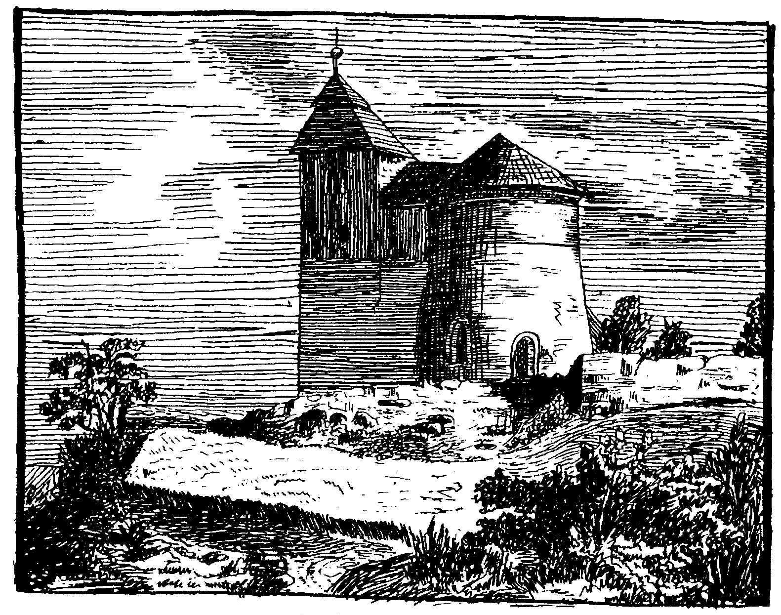
1100 let Budče

konaný dne 24. 9. 2005

Trasa I (8 km) : Kralupy n/Vlt - Otvovice - Zákolany - Budeč
Start: nádraží ČD 8.30 - 10.00 hod

Trasa II (15 km) : Praha Suchdol - Únětice - Okoř - Budeč
Start: konečná bus 147 (Výhledy) 7.00 - 8.30 hod

Cíl : Budeč – nedaleko rotundy od 9.30 do 14-ti hodin

Účastníci pochodu obdrží pamětní list, bude možné zakoupit předměty s tématikou 1100 let Budče.

K prodeji bude i výroční turistická známka – 1100 let Budče – turistický pochod – 24.9.2005

Pochod se koná za každého počasí. Každý účastník jde na vlastní nebezpečí.

Národní svatováclavská pouť na Budeč
10.30 hodin Budeč, rotunda sv. Petra a Pavla
Poutní mše svatá, čtení ze svatováclavské legendy a středověké antifony

Prohlídky rotundy sv. Petra a Pavla s průvodcem
(9-16 hod.) účastníci pochodu za snížené vstupné 10 Kč
v době konání bohoslužby se prohlídka nekoná

